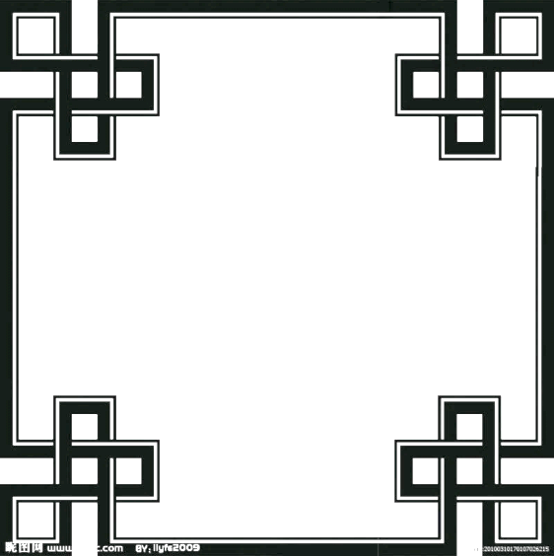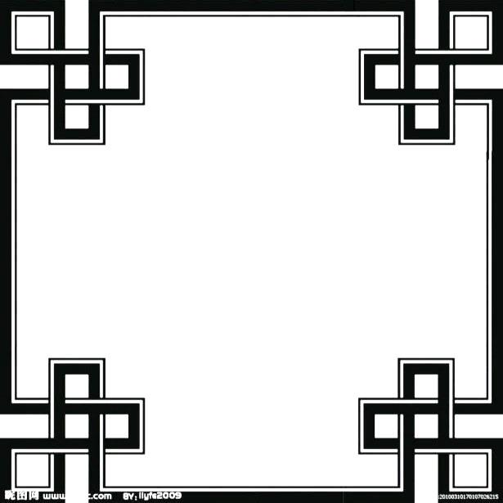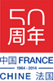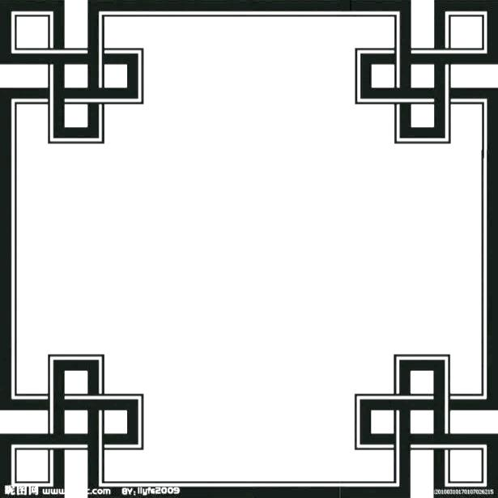

**邀请函**

为庆祝法中建交50周年，法中文化交流促进中心定于**2014年4月16日（星期三）下午4点30分**，

在欧洲时报文化中心举办“**中国重庆武隆国家公园（巴黎）大型图片展**”开幕式酒会，诚邀您参加。

***敬请光临！***

法中文化交流促进中心

贾德荣 蔡垂彪 谨邀

地 址： 欧洲时报文化中心

48－50，rue Benoît Malon 94250 GENTILLY （RER B：GENTILLY）

主办单位： 中国重庆武隆喀斯特旅游（集团）公司

法中文化交流促进中心

承办单位： 法中文化交流促进中心中国总部

润德文化经济（北京）交流中心





**Invitation**

à l'occasion du 50ème anniversaire de l'établissement des relations diplomatiques entre la Chine et la France, nous avons le plaisir de vous inviter au **vernissage de l’exposition de photos « Parc de Wulong »** qui aura lieu à **16H30 du 16 avril** dans le centre culturel de Nouvelles d’Europe.

Nous serons très heureux de votre présence.

SOK Bernard et JIA Derong

Assocation Favoriser Echanges Culturels France Chine

**Adresse :**  48-50 rue Benoît Malon, 94250 Gentilly (RER B : Gentilly)

**Organisateurs :** Wulong Karstique Voyage de Chongqing, Chine

Assocation Favoriser les Echanges Culturels France- Chine